Centrum voľného času Havranské 9, 975 90 Banská Bystrica
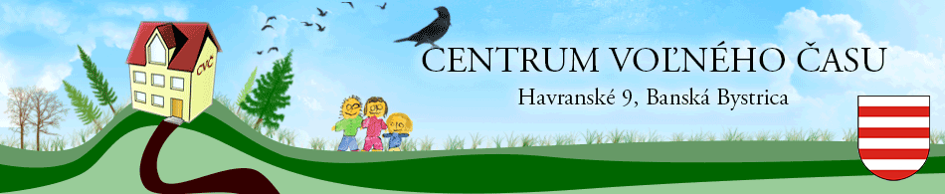
Č. j.: 075-M/2019/JL

Výsledková listina

okresného kola v gymnastickom štvorboji žiakov a žiačok ZŠ a OG
pre školský rok 2018/2019

Usporiadateľ: Centrum voľného času, Havranské 9, Banská Bystrica,
Spoluorganizátor: ZŠ Ďumbierska 17, Banská Bystrica.

Technické prevedenie: telocvičňa ZŠ Ďumbierska 17, Banská Bystrica.

Činovníci: tajomník súťaže : Mgr. Jozef Lupták.
riaditeľ súťaže : Mgr. Richard Vrbovský.
rozhodcovia súťaže : Mgr. Milan Supek, Mgr. Anna Bullová,
Mgr. Marie Babiaková, Mgr. Marián Babiak.

Výsledky v kategóriách družstiev:

Kat. A žiačky
- ZŠ Spojová 14, Banská Bystrica Spolu bodov: 174,6
- ZŠ Golianova 8, Banská Bystrica Spolu bodov: 172,5
- ZŠ SC Školská 14, Slovenská Ľupča Spolu bodov: 170,8
- ZŠ Ďumbierska 17, Banská Bystrica Spolu bodov: 166,6
- ZŠ Sitnianska 32, Banská Bystrica Spolu bodov: 165,0
- ZŠ s MŠ ŠŽ Družstevná 201, Poniky Spolu bodov: 136,4

Kat. A žiaci
- ZŠ Golianova 8, Banská Bystrica Spolu bodov: 162,2
- ZŠ Sitnianska 32, Banská Bystrica Spolu bodov: 155,8
- ZŠ SC Školská 14, Slovenská Ľupča Spolu bodov: 155,4
- ZŠ s MŠ ŠŽ Družstevná 201, Poniky Spolu bodov: 135,0

Kat. B žiačky
- ZŠ Golianova 8, Banská Bystrica Spolu bodov: 193,3
- ZŠ Spojová 14, Banská Bystrica Spolu bodov: 182,7
3. ZŠ Ďumbierska 17, Banská Bystrica Spolu bodov: 180,8
4. ZŠ Sitnianska 32, Banská Bystrica Spolu bodov: 174,6
5. ZŠ SC Školská 14, Slovenská Ľupča Spolu bodov: 173,2

Kat. B žiaci
- ZŠ Ďumbierska 17, Banská Bystrica Spolu bodov: 164,0
- ZŠ Golianova 8, Banská Bystrica Spolu bodov: 162,4
- ZŠ Spojová 14, Banská Bystrica Spolu bodov: 160,4
- ZŠ SC Školská 14, Slovenská Ľupča Spolu bodov: 154,2

- 2 -

Kat. C žiačky
- ZŠ Spojová 14, Banská Bystrica Spolu bodov: 191,6
- ZŠ Sitnianska 32, Banská Bystrica Spolu bodov: 186,5
- ZŠ Ďumbierska 17, Banská Bystrica Spolu bodov: 185,0
- ZŠ Radvanská 1, Banská Bystrica Spolu bodov: 181,3
- ZŠ SC Školská 14, Slovenská Ľupča Spolu bodov: 178,0

Kat. C žiaci
- ZŠ SC Školská 14, Slovenská Ľupča Spolu bodov: 169,0
- ZŠ Spojová 14, Banská Bystrica Spolu bodov: 159,6
- ZŠ Ďumbierska 17, Banská Bystrica Spolu bodov: 159,4

Hodnotenie: Víťazným družstvám v každej kategórii boli organizátorom súťaže CVČ Havranské 9, Banská Bystrica odovzdané zlaté medaile, družstvám umiestneným vo všetkých kategóriách na 1. až 3. mieste a najlepším jednotlivcom v každej kategórii boli odovzdané diplomy. Okresného kola v gymnastickom štvorboji sa zúčastnilo 7 škôl z okresu Banská Bystrica. Právo postupu na krajské kolo, ktoré sa uskutoční 08.04. 2019 v Banskej Bystrici majú prvé dve súťažné družstvá z každej kategórie.

Banská Bystrica 02.04. 2019

Mgr. Jozef Lupták v. r. Mgr. Richard Vrbovský v. r.
tajomník súťaže riaditeľ CVČ

